SEMAINE OLYMPIQUE ET PARALYMPIQUE
DU 02 AU 04 AVRIL 2024

LUNDI

CYCLE 2
Retrouver les mots spécifiques à l’athlétisme en remettant les lettres dans l’ordre pour chacun (voir doc joint)
LANCER – JAVELOT – POIDS – LONGUEUR – SAUT – DISQUE - PERCHE

CYCLE 3
1. On y tombe dans le sable, mais ce n’est pas la plage. SAUTOIR
2. On le prend pour être performant, en sautant ou en lançant. ELAN
3. Sans elle jamais des athlètes n’auraient pu sauter au-delà de 6 m en hauteur. PERCHE
4. Pour ce saut, peut-être que le kangourou serait performant. LONGUEUR
5. Ce saut ne permet pas d’aller loin. HAUTEUR
6. Pour les hommes il pèse 7,260 kg et pour les femmes 4 kg. Rien à voir avec son homonyme vert et petit. POIDS
7. Si on pose son pied au-delà, on la « mord » et le bond n’est pas valable. PLANCHE
8. Celui-là est à lancer, pas à écouter. DISQUE
9. Il ne ressemble pas à son homonyme bricoleur et est à lancer. MARTEAU

MARDI

CYCLE 1
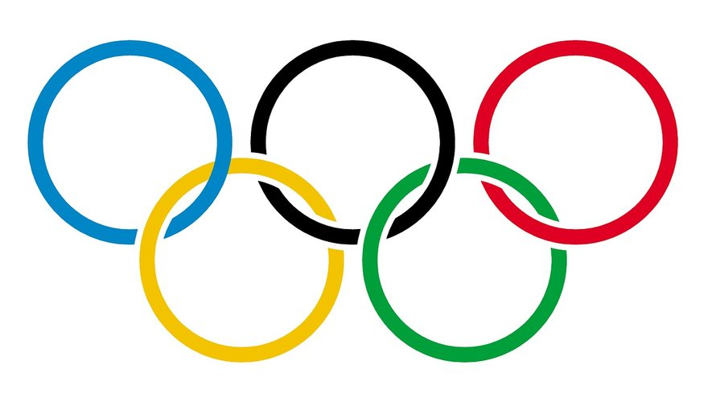

Retrouver les 5 couleurs des anneaux olympiques et les dessiner

CYCLE 2
Pourquoi 5 anneaux olympiques ?
Les 5 anneaux représentent les 5 continents.

CYCLE 3
Pourquoi les 5 anneaux olympiques sont-ils rouge, bleu, vert, jaune et noir ?
Les couleurs (le fond blanc du drapeau compris) se retrouvent dans les drapeaux de toutes les nations sans exception.

JEUDI

CYCLE 2
Quelle est la course la plus courte en distance ? 100 m
Et quelle est la plus longue ? le marathon 42,195 km
Quelles sont les épreuves de course communes aux jeux olympiques et aux jeux paralympiques ?
100 m ; 200 m ; 400 m ; 800 m ; 1500 m ; 5000 m ; 4 x 100 m

CYCLE 3
Combien mesure l’écart entre chaque haie ? 8,50 m

